江苏省计算机等级考试网上报名操作流程
1、登录校园信息门户（http://ehall.njxzc.edu.cn/new/index.html），输入用户名（学号）和密码后进入校园信息门户，点击“教务信息”入口；
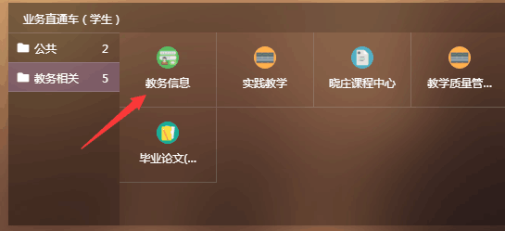
- 进入“个人服务”—“资格考试报名”—选择“2021年秋季省计算机等级考试”中所需报考的考试项目“省计算机一级”或其他项目，点击“报名”，进入报名操作。
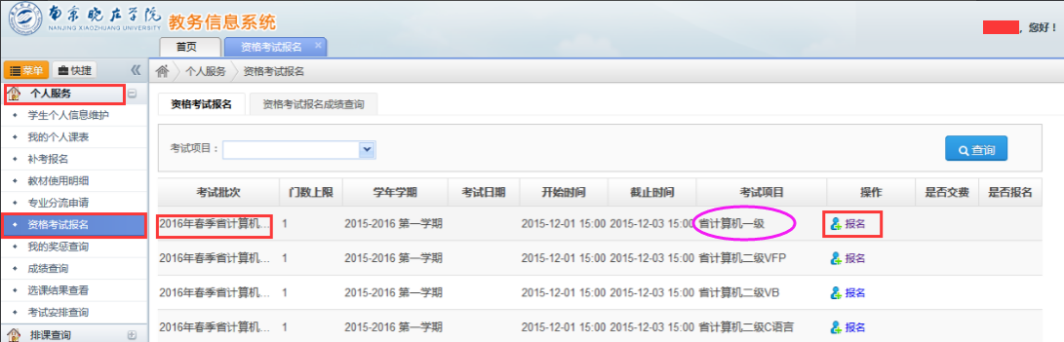
3、确认报名信息、报考等级无误后，点击“保存”；
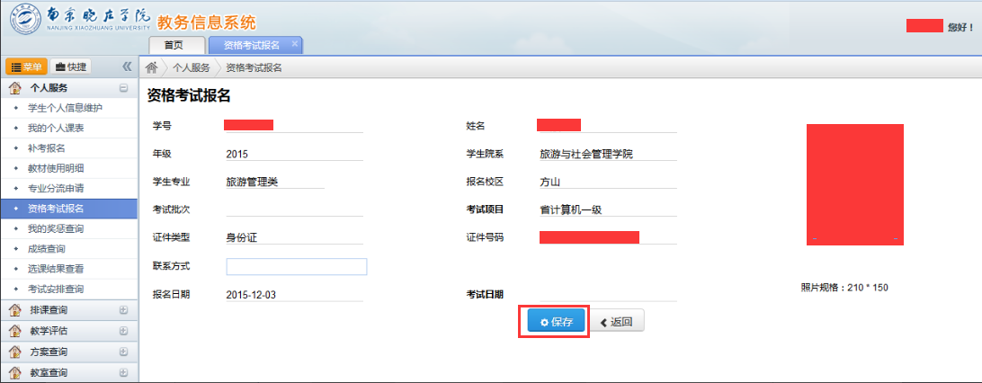
- 自动跳转到一卡通缴费页面后，点击“缴费”，弹出确认缴费窗口，点击“确定”；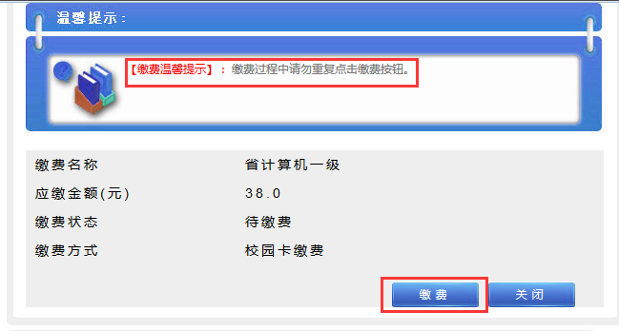
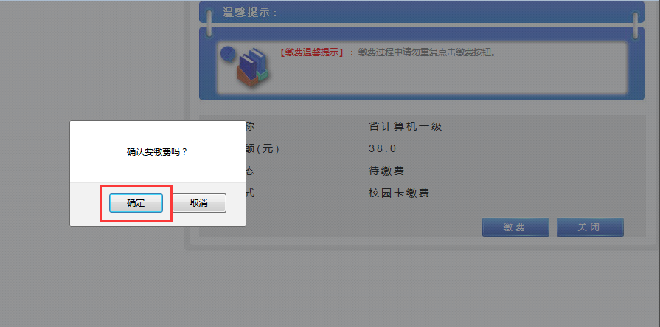
- 提示“缴费成功”，点击“关闭”缴费结果显示页面；

6、点击“支付完成”；
